エアーマネジメント使用の授業 (案)
～自由競争経済との対峙～

教材(ゲーム)による架空の舞台設定の下、受講者自らが、意思決定する経験を通じて、学習課題を達成する授業。

学習課題：
経済活動における“競争による均衡”失敗への気づき
問題の当事者として、選択をする実践 (問題との対峙)

教材：『エアーマネジメントⅡ』(Windows版) コーエー 2004 日本

舞台設定：
時代：1970年代初頭－ジャンボジェットによる大量輸送実現
経済発展に伴う輸送需要の増大と、航空技術の進歩により、大量輸送が実現した。(B747ジャンボジェットの登場)
舞台：過当競争に陥る太平洋航路
B747ジャンボジェットの運用は、航空会社に巨額の利益を齎すかに見えた。
契機：自由化(自由競争)
多くの利益を生む太平洋航路に航空各社はこぞって参入。需要に対する過剰な供給は、各社の利益－経営を圧迫するに至った。

評価：ワークシート(添付1)による。
ジレンマ構造 (自分が参入しなければ、利益を得られないが、自分以外のライバルが参入してくると、自分の利益が圧迫(参入多数の場合は消失)する。) にかかる記述がある。
ジレンマ構造を踏まえた上で、自らの判断を述べている。
協調・提携などの対策を発案できている。
ゲーム世界での経験を、現実社会の出来事 (航空・自動車・薬品…) に投影できている。

備考：50分授業での完結
教材：『エアーマネジメントⅡ』は 航空会社の経営をバランスよく描いた作品であり、十分な時間を賭けてのプレーによって、自ら描く構想を実現するための方策を、様々な形で思考錯誤することが可能である。また、この点が、PC上のシミュレーションゲームの最大の美点である。しかしながら、集合教室・50分授業…等の現実的制約の中で、これを実践するには、困難が伴う。そこで、今回は、『エアーマネジメントⅡ』のハイライトともいえる場面を抜粋し、演習する形式を執った。
既存の優れたシミュレーションゲームのソフトウエア活用方法への挑戦である。
※ソフトウエアをそのまま使用するのではなく、授業者の事前プレーによって、ハイライトといえる場面を用意しておく。
授業の実施手順

導入：エアーマネジメント使用
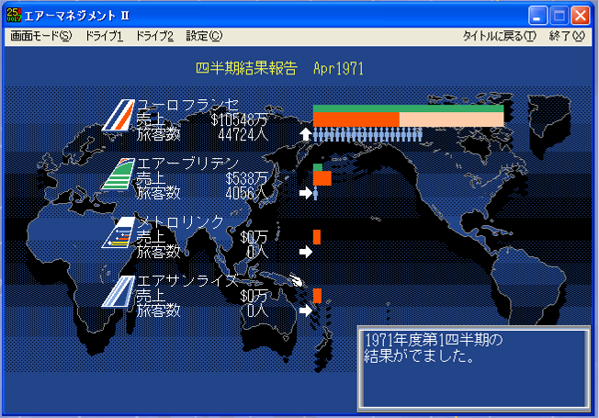
Scene1：大きな利益を生む太平洋航路
B747ジャンボジェットの登場により実現した大量輸送は、航空会社に巨大な利益をもたらした。

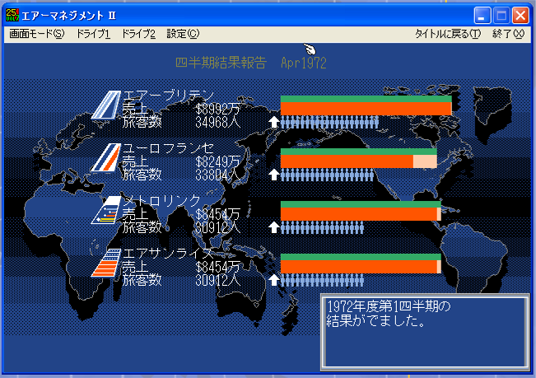
Scene2：太平洋航路の悲劇
大きな需要のある太平洋航路にライバル各社の参入が相次ぎ…。

競争は、ライバルが力尽きるまで続くのか…？

実践：カードによる意思決定～3人一組でグループプレー～
本来は、『エアーマネジメントⅡ』を実際にプレーしてより多彩な対応 (他の航路・価格設定・関連事業…)を試したいが、 約30名・50分授業の制約から、カードゲームによる試行で代替。(別紙参照)
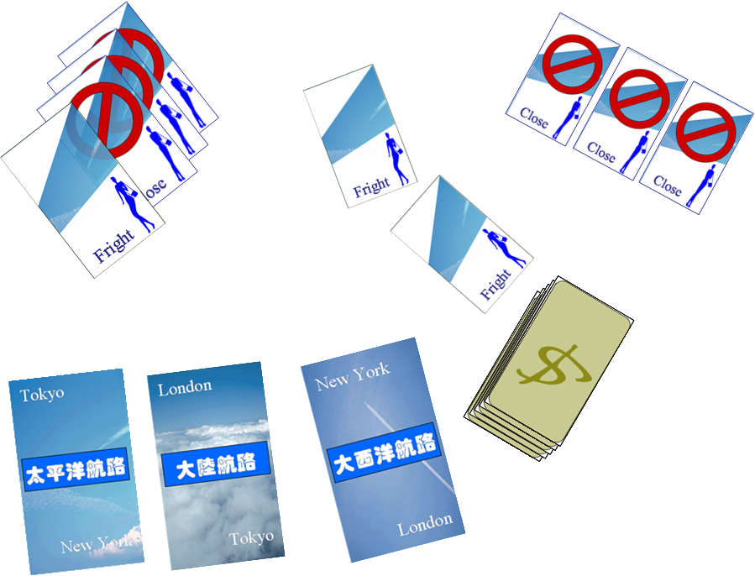

感想シート
Q１：面白かった？
(面白かった・つまらなかった・わからない)
Q2：ひとことキーワード
今日のゲームを ひとこと で まとめると…？

補足コメント

Q3：感想
上の ひとことキーワード に ついての あなたの感想を聞かせてください。

まず各自2枚…
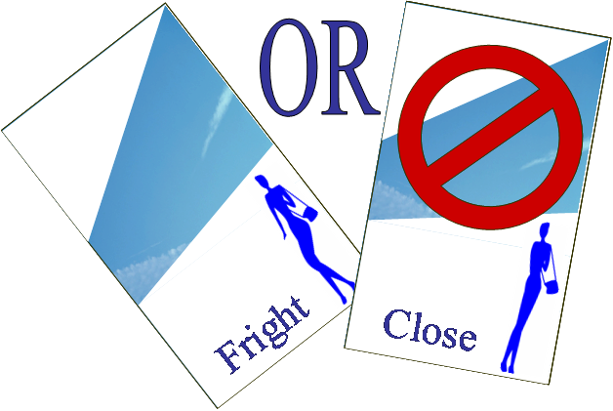
まず Fright Close の カードを各自1枚ずつ。
ゲームはポイントを競います。
相手の出方によって 得られるポイントが異なります。
ひとつの航路に…
Fright 1人(枚)……＋1ポイント
Fright 2人(枚)……＋0ポイント
Fright 3人(枚)……－１ポイント

ライバルが参入してこないことを 願いつつ…。
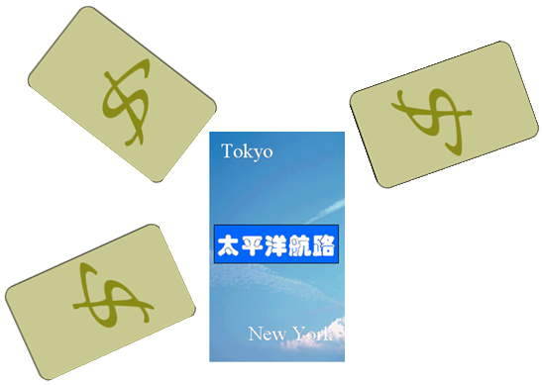
カードを 伏せたまま 航路に 出します

－それでは 幸運を信じつつ…。

やった！
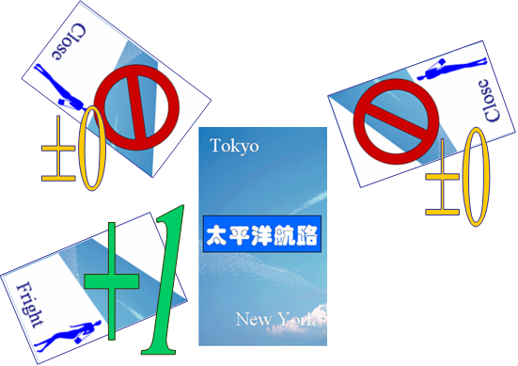
－揃ったところで カードを一斉にオープン…！

ライバルの参入がなかったので ＋1ポイント獲得できました。

拡張キットを使って…
拡張キットで いろいろなケースを試してみよう。

各航路順番ではなく 同時に決めたら…？
最初の手持ちカードの組み合わせが違ったら…？
ポイントの変わりにFrightカードが貰えたら…？
→次の回は その次の回は…どうなるかしら…？

空の王者
－自由競争の破綻と生き残り

●自由競争が悲劇を生む－可能性もある。
競争による適者生存－でも 適者が生存する前に 皆が倒れてしまう場合…ありそうです。
さて この時の キーワード は 何かしら…？ (どういう場合に 共倒れ になると思う？)
社会は 競争をして皆が がんばれば 効率のよい企業・人だけが生き残り 結果として 社会全体が豊かになる－というほど 単純な世界ではないようです。

●生き残り－実社会のできごとを投影してみよう。
1990年代より 航空各社は 政府による規制ではなく 幾つかの会社で グループを形成することで お互いの 住み分け を 実現しました。
その他 同じような動き を 見せている 産業 見当たりますか？

●それでも だせない コタエ－競争 やめたらいいのでしょうか？
競争を社会のルールとする根拠に 自己責任 というコトバがあります。
しかし 今日の情報化社会では 行動の影響が 自分たちだけで完結する例は むしろ少ないのかも知れません。例えば 大きな企業の経営破綻は 社会全体に深刻な影響を与えるでしょう。－自己責任 という単純なコトバでは 括りきれない複雑な問題を垣間見ることができます。

では 私たちは 関わりのある凡ての事柄について 他者の行動に制限を加える べき なのでしょうか？また 沢山の人々に それぞれの価値観 都合がある 今日の社会で それは 可能 なのでしょうか？
コタエを急がず 見据えてみたいものです。

遊び方の補足
ゲームは…
3つの舞台と 2つの意思決定で構成されています。
舞台：3つの航路(大陸 太平洋 大西洋) を 用意しました。
意思決定：Fright(就航) と Close (運航停止) の2種類です。
各航路において 各プレーヤは Fright(就航) 若しくは Close (運航停止) の 何れかを選択します。
ゲームの結果は ポイントで評価されます。ポイントは 各プレーヤの意思決定に相互依存しています。
以上の仕組みで 1970年代末葉以降の 主要航路 での過剰参入による 航空各社の圧迫された経営状態を描きました。

応用編：拡張キットで政策立案してみうよう。
Example：空の光芒 (くりかえしプレー)
ゲームのポイントを Frightカードで支給し 2～3回の繰り返しプレーを行ってみます。
すると 技術やサービスなど…とは異なる要因で 産業界の地図が塗り変わってゆくようです。

